Мануал по заправке HP LaserJet 3100, 3150, 5L, 6L
Ознакомьтесь с порядком заправки HP LJ 3100, 3150, 5 L, 6 L, подробная инструкция для заправки C3906A принтера HP.
Данная инструкция подойдет для следующих аппаратов:
LaserJet-3100 / 3150 / 5L / 6L
Инструкции по заправке лазерных картриджей:
- 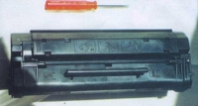

Шаг: 1
Начните заправку картриджа C3906A с того, сто удобно поместите его на рабочую поверхность, повернув этикеткой к себе.
- 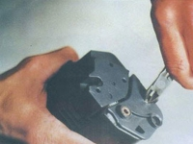

Шаг: 2
Ножом срежьте пластик вокруг металлических вставок на обеих сторонах картриджа. Затем при помощи инструмента (например острогубцев), аккуратно подденьте края вставок и слегка вращая, вытащите их.
- 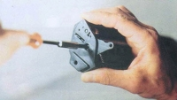

Шаг: 3
Разъедините половинки картриджа. Отложите одну половинку с ручкой на время в сторону. Со второй половинки картриджа выкрутите винт с крышки и осторожно снимите ее.
- 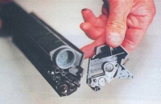

Шаг: 4
Поставьте эту часть картриджа вертикально, пробкой вверх. Плоскогубцами вскройте пробку.
- 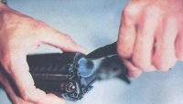

Шаг: 5
Возьмите флакон с совместимым тонером и встряхните его 15-20 раз. Маленькими порциями засыпьте тонер в отсек для тонера с помощью воронки. Заткните отсек пробкой, очистите от просыпавшегося тонера.
- 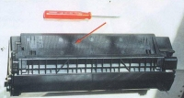

Шаг: 6
Установите крышку и прикрутите ее винтом. Временно отложите отсек.
- 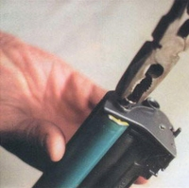

Шаг: 7
Теперь возьмите вторую половину картриджа и за шестерню проверните барабан.
- 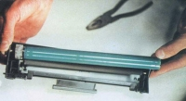

Шаг: 8
Очистите старый тонер с барабана при помощи куска ткани без ворса и некоторого количества тонера.
- 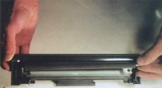

Шаг: 9
Скрепите две половины картриджа C3906А металлическими зажимами.
- 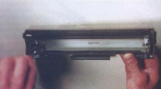

Шаг: 10
Заправка С3906А завершена, картридж готов к печати.

